Metodika – výukový balíček Řekni, k čemu kytky jsou…
Obecné informace:
Věk: program je určen pro žáky ZŠ od 5. do 9. třídy
Místo konání: jižní část venkovní expozice (tzv. Ornamentální zahrada + Japonská zahrada – v blízkosti vstupu z Nádvorní ulice)
Program je určen pro samostatné použití pedagogů bez využití průvodce Botanické zahrady Praha.
Výukový program po jeho předchozí rezervaci zaplatíte u Jižního vstupu na venkovní expozici botanické zahrady a na základě předložené vstupenky si program vyzvednete za vratnou zálohu 200,- u stánku se suvenýry nedaleko rostlinného bistra. Tamtéž budete program i vracet.
Po skončení programu prosíme o uvedení výukových pomůcek do původního stavu, aby program mohla bez problémů využít další škola.
Čísla v mapě odkazují na umístění jednotlivých rostlin ve venkovní expozici a zároveň odpovídají číslům na kartách pro žáky.
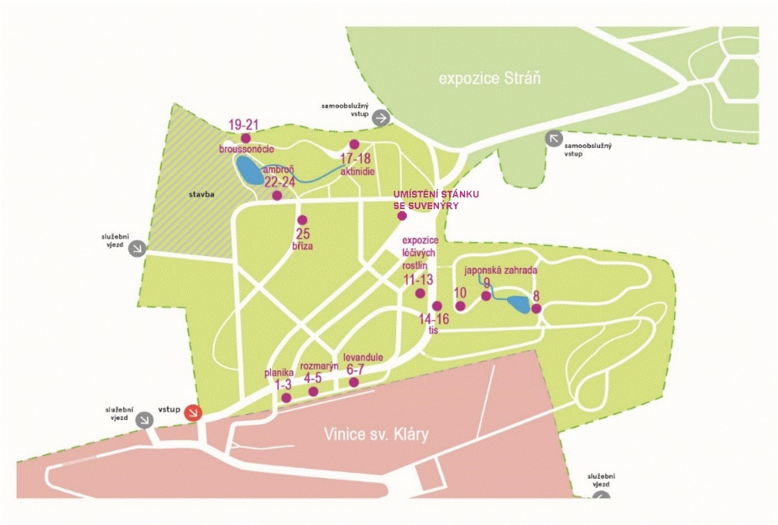
Klíčová slova:
Užitkové rostliny, koření, léčivé rostliny, japonská zahrada, klášterní zahrada, papír, písmo
Výchovně vzdělávací cíle:
žák…
… interpretuje informace získané z textu spolužákům
… popíše význam vybraných užitkových rostlin pro člověka
… zhodnotí nebezpečí a pozitiva léčivých a jedovatých rostlin
… porovná koncept japonských zahrad s klasickou středoevropskou zahradou
… obhájí svůj názor na téma jedovatých, užitkových a léčivých rostlin (rozvoj kritického myšlení)
… vyřeší slovní logickou hádanku o klášterních zahradách
Pomůcky:
Pomůcky k přinesení:
psací potřeby, podložka na psaní
K dispozici v tašce:
očíslované texty s informacemi k jednotlivým rostlinám, mapa areálu s vyznačenými rostlinami a fotografiemi jednotlivých rostlin, pracovní list pro žáky, řešení pracovního listu, série karet pro cvičení kritického myšlení Pět vět, obrázek Zahrada u nás, zadání logické hádanky – Osázej zahradu ideálního kláštera + obrázky rostlin a základní informace o klášterních zahradách i jednotlivých rostlinách, karty k tvorbě časové osy k tématice písma – A tak šel s písmem čas + řešení

Průběh programu a popis jednotlivých aktivit:
- Na začátku si žáci vylosují kartičky s očíslovanými texty k jednotlivým zastavením (texty jsou koncipovány pro 25 žáků). Postupně, jak prochází zahradou, tak žáci představují spolužákům obsah kartiček – starší žáci by měli shrnout informace vlastními slovy. Vhodné je dát několik minut na seznámení se s textem. Čísla v mapě odpovídají číslům na kartách pro žáky.
- Každý žák dostane pracovní list, ve kterém má prostor i na své poznámky, úkoly navíc nebo kresby rostlin, které ho zaujmou.
- Po textu č. 3 následuje aktivita PĚT VĚT na procvičování kritického myšlení. Žáci vytvoří skupinky ideálně po 4-5 a každá skupina dostane sérii kartiček. Vždy z jedné strany je slovo a z druhé, co se slovem udělat – jak podle tebe vypadá, co si představíš, když se řekne a obhaj význam spojení. Jednotliví žáci si postupně berou karty a jednotlivé odpovědi představují svým kolegům minimálně v pěti větách. Podle času je možné absolvovat jedno až dvě kola. U mladších žáků je možné vynechat složitější karty s otázkou Obhaj význam spojení.
- Další aktivita následuje po textu č. 10 – úkol v pracovním listu NENÍ ZAHRADA JAKO ZAHRADA. Žáci mají k dispozici dva sloupce, do kterých mají samostatně popsat charakteristiku japonské zahrady a klasické zahrady na obrázku. Shrnutí se pak provede společně.
- Po textu č. 13 následuje aktivita za využití zalaminovaných karet (zadání) a pracovního listu – OSÁZEJ ZAHRADU IDEÁLNÍHO KLÁŠTERA. Starší žáci mohou plnit jako samostatný úkol, mladší ve skupinách. Pro kontrolu slouží řešení pracovního listu a zalaminovaný přehled méně známých rostlin z jednotlivých záhonů.
- Úplně na závěr je možné zařadit aktivitu A TAK ŠEL S PÍSMEM ČAS, kdy mají žáci za úkol ve skupinách seřadit na pomyslnou časovou osu vývoj písma a papíru. Jedná se o aktivitu navazující na rostliny, sloužící k výrobě papíru (broussonécie – papírovník a bříza papírovitá). Mladší žáci mohou jen přiřadit modré pojmy k zeleným, starší žáci by karty měly nejen přiřadit k sobě, ale i seřadit, jak se jednotlivé události udály v historii za sebou.

